1、包含头文件\Common\include“MessageTransmiter.h”及“lib”文件：

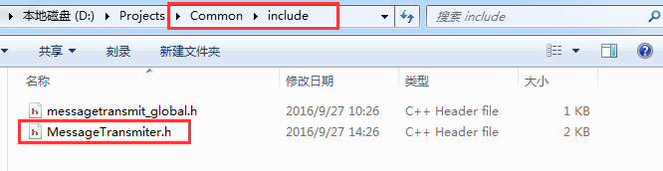

2、public继承“MessageTransmiter”类

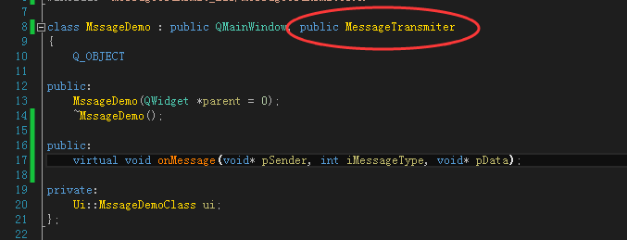

3、如上图实现虚函数“virtual void onMessage()”

pSender参数传递消息发送对象指针，使用时自行转化指针

iMessageType参数为自定义消息类型，用来识别不同的消息类型

pData参数传递自定义消息内容

4、实例化对象后，调用“SetMoudleName()”函数给对象赋名，注意这里不能起名为“ALL”

5、调用“installListener()”函数将自己加入监听模式

6、调用“sendMessage()”函数发送消息



reciverMoudleName参数，消息接收对象名称，这里“ALL”代表给所有注册监听的对象发送消息

pSender参数，带发送消息的对象地址，以便需要使用时使用

iMessageType参数，消息类型

pData参数，自定义消息

7、对象在不需要加入监听队列时，可调用“unInstallListener ()”函数将自身从监听队列中注销掉

8、原始包：



9、赋demo一个，以供参考：

